Схема границ
Рыбоводного участка
Протока Малая Неулевая реки Иртыш
г. Ханты-Мансийск
^{Площадь – 6 622,5 м}2
 | Географические координаты точек
 | С.Ш. |  |  | В.Д.
 | град. | мин. | сек. | град. | мин. | сек.
1 | 61 | 00 | 41 | 68 | 58 | 50
2 | 61 | 00 | 42 | 68 | 58 | 52
3 | 61 | 00 | 38 | 68 | 58 | 53
4 | 61 | 00 | 20 | 68 | 59 | 03
5 | 61 | 00 | 19 | 68 | 59 | 04
6 | 61 | 00 | 18 | 68 | 59 | 05
7 | 61 | 00 | 19 | 68 | 59 | 03
8 | 61 | 00 | 38 | 68 | 58 | 53
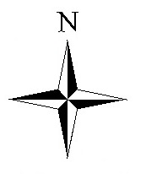
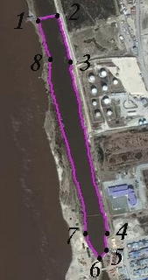
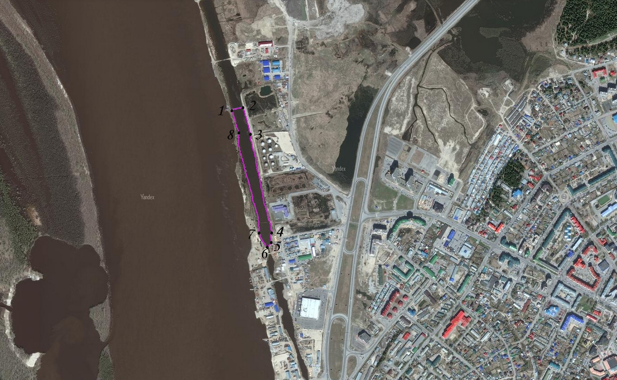
Условные обозначения:
Граница рыбоводного участка

Текстовое описание:
Акватория, ограниченная последовательным соединением точек (1-2, 5-6 прямыми линиями 2-3, 3-4, 4-5, 6-7, 7-8, 8-1 по береговой линии) 1.C.Ш. 61° 00' 41" B.Д. 68° 58' 50" 2. C.Ш. 61° 00' 42" B.Д. 68° 58' 52" 3. C.Ш. 61° 00' 38" B.Д. 68° 58' 53" 4. C.Ш. 61° 00' 20" B.Д. 68° 59' 3" 5. C.Ш. 61° 0' 19" B.Д. 68° 59' 4" 6. C.Ш 61° 00' 18" B.Д. 68° 59' 05" 7. C.Ш 61° 00' 198" B.Д. 68° 59' 03" 8. C.Ш 61° 00' 38" B.Д. 68° 58' 53"

